
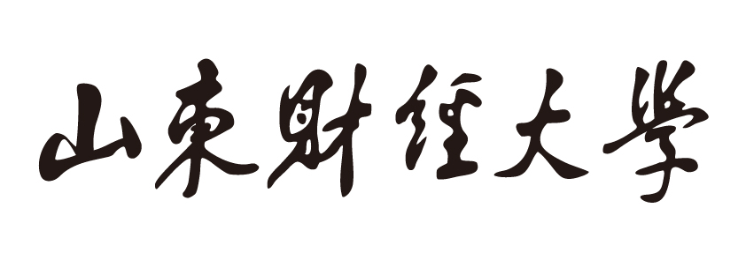课程设计报告

课程名称：企业人事管理系统课程设计

开课学期： 2012 至 2013 学年 1 学期
开课班级： 信息管理与信息系统1001班
指导老师： 张戈
完成时间： 2012 年 月 日

课程设计名称：小型企业人事管理系统
项目组长
学号： 姓名：
成 员
学号： 姓名：
学号： 姓名：

任务贡献表
序号 | 姓名 | 班级 | 学号 | E_mail |  | 电话 | 签名
1
1 | 任务  贡献
2
2 | 任务  贡献
3
3 | 任务  贡献

目 录
1．系统概述 1
1.1 背景 1
1.2 系统目标 1
1.3 系统需求规格说明 1
2．系统分析 1
2.1 用例建模 1
2.1.1 识别参与者和用例 1
2.1.2 绘制用例图 1
2.1.3 用例的描述 1
2.2 类图建模 1
2.2.1 识别对象和类 1
2.2.2 识别属性与操作 1
2.2.3 定义类之间的关系 1
2.2.4 绘制类图 1
2.3 顺序图建模 1
2.3.1 “登录”用例 1
2.3.2 “**”用例 1
……. 1
2.3.* 对用例的调整 1
2.3.** 对类图的调整 1
2.4 状态图建模 1
2.4.1 确定需要进行状态图建模的类（对象） 1
2.4.2 识别状态 1
2.4.3 绘制状态图 1
2.5 活动图建模（可选） 1
3．系统设计 1
3.1 系统界面设计 2
3.2 系统数据库设计 2
3.3 其他设计（从实现角度选做，例如构件图、部署图、涉及的设计模式） 2
4．系统实施 2
4.1 程序设计 2
4.2 系统测试 2
4.3 系统操作手册 2

1．系统概述

1.1 背景
人事管理系统时现代企业管理工作不可缺少的一部分，是推动企业走向科学化、规范化的必要条件。员工是企业生存的主要元素，员工的增减、变动将直接影响到企业的整体运作。企业员工越多、分工越细、联系越密，所要做的统计工作越多，人事管理的难度就越大。随着企业的不断壮大，自动化的企业人事管理系统就显得非常必要。
另外，随着经济体制的快速发展，对于企业、事业单位的人事管理部门来说，也非常需要一个操作方便、功能实用、能满足本企业对员工信息管理及需求的系统。
在企业选择人事管理系统时，要求系统可以真正地实现对企业人事的管理，并且系统的功能要符合企业的实际情况。操作要方便易懂，能够对人事信息进行输出。
同时，在针对其他企业人事管理软件多的不足，要求制作的系统可以方便、快捷地对职工信息进行添加、修改、删除的操作，并且可以在数据库中存储相应的职工的照片。为了能够更好地存储职工信息，进行一系列的优化工作，便于以后的查看和打印。

1.2 系统目标
（1）操作简单方便，界面简洁美观。
（2）可以对当前员工的家庭情况和培训情况进行添加、修改、删除等操作。
（3）方便快捷的全方位数据查询。
（4）按照指定的条件对员工进行统计。
（5）实现数据库的备份、还原及清空操作。
（6）由于该系统的使用对象较多，要有较好的权限管理。
（7）能够在当前运行的系统中重新进行登录。
（8）系统运行稳定、安全可靠。

1.3 系统需求规格说明

2．系统分析

2.1 用例建模

2.1.1 识别参与者和用例
企业人事管理系统的主要参与者是经理和企业员工。
企业员工可以对自身的信息进行查看，另外可以修改自己的信息，更新自己的联系方式和家庭住址，以便与公司更好的保持联系。
经理除了可以更改自己的信息以外，还可以对于企业员工的信息进行添加和删除，对员工的信息进行快捷的查询，对人事管理系统进行必要的维护，达到更好的管理公司的目的。

2.1.2 绘制用例图
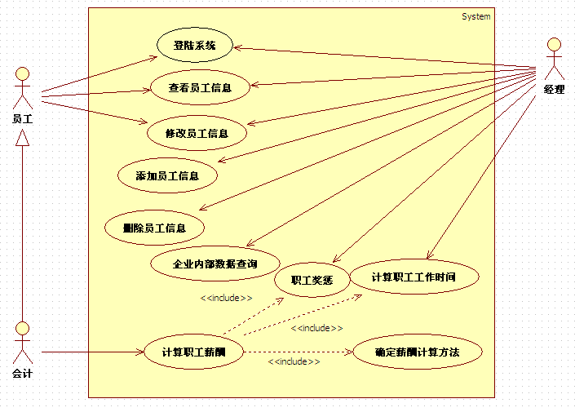

2.1.3 用例的描述
用例名称：登录系统
主要参与者：企业员工
层次：风筝
前置条件：员工使用该系统
成功保证：用户ID、密码输入正确
触发器：员工打开登录界面
主要成功情节：1、打开管理系统
2、输入员工号
3、输入密码
4点击登录按钮
扩展：1、a系统不可用
1.a．1放弃登录
2、a员工号不存在
2.a．1放弃登录与管理员联系
3、a密码不正确
2.a．1检验密码后再次输入
2．a．2放弃登录

用例名称：查看员工信息
主要参与者：企业员工
层次：风筝
前置条件：登录成功
成功保证：系统数据库内存有员工信息
触发器：员工点击职工信息按钮
主要成功情节：1、登录系统
2、选择要查看的个人信息目录
3、打开个人信息子目录
扩展：1.a登录失败
1.a．1放弃登录
1.a．2检验登录信息再次登录
2.a个人信息有误
2.a．1选择修改个人信息并提交申请

用例名称：修改员工信息
主要参与者：企业员工
层次：风筝
前置条件：登录成功且发现个人信息有误
成功保证：系统数据库内存有员工信息，员工有相应权限
触发器：点击修改信息按钮
主要成功情节：1、登陆成功
2、查看个人信息
3、员工发现个人信息有误提交修改请求
4、管理人员接受员工提交请求
5、管理人员核实员工提交的信息
6、管理人员核实员工信息后同意或拒绝员工信息修改
扩展：1.a登录失败
1.a．1放弃登录
1.a．2检验登录信息再次登录
3.a管理人员核实后发现员工请求不合理
3.a．1拒绝员工修改请求

用例名称：增加、删除员工信息
主要参与者：部门主管
层次：风筝
前置条件：登陆成功
成功保证：有相应权限
触发器：点击增加、删除按钮
主要成功情节：1、登录系统
2、企业有员工变动
3、部门主管了解员工个人信息
4、部门主管登录系统获得相应权限
5、在系统数据库中增加、删除员工信息
扩展：1.a登录失败
1.a．1放弃登录
1.a．2检验登录信息再次登录
3．a员工个人信息不完整
3.a．1了解员工必要的详细信息
5.a增、删功能不可用
5.a．1退出系统

用例名称：企业内部数据查询
主要参与者：部门主管
层次：风筝
前置条件：登录成功
成功保证：有相应权限
触发器：选择要查询的信息
主要成功情节：1、登录系统进入主界面
2、在主界面选择要查询的信息按钮
3、查询相应信息
扩展：1.a登录失败
1.a．1放弃登录
1.a．2检验登录信息再次登录
2.a信息不存在
2.a．1退出系统
2.a．2联系管理人员了解信息

用例名称：计算职工薪酬
主要参与者：企业会计人员
层次：风筝
前置条件：登录系统成功
成功保证： 员工职务为企业会计人员
触发器：点击计算职工薪酬按钮
主要成功情节：1、登录系统进入主界面
2、部门主管记录职工奖惩情况
3、选择计算职工薪酬按钮
4、输入或部门编号
5、计算职工薪酬
扩展：1.a登录失败
1.a．1放弃登录
1.a．2检验登录信息再次登录

2.2 类图建模

2.2.1 识别对象和类
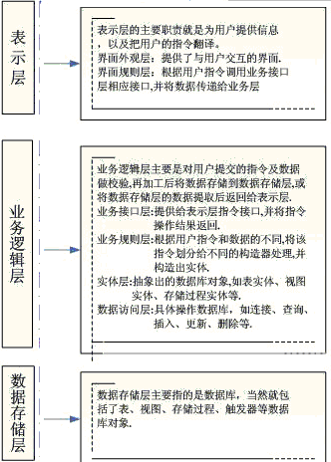
类是抽象的，而对象是具体的，类是一系列拥有相同属性和方法的对象的抽象出来的集合。类，是面向对象的核心，而对象是类表现的方式。因此，能够正确的分析对象和类，是实现一个管理信息系统的关键所在。
数据库访问
用.NET框架编写的（当然也包括用C#编写的应用程序）应用程序需要访问数据库时，将使用ADO.NET来实现数据库访问。数据绑定是一种非常有用的访问数据库的方法，能够减少需要编写的代码量。很多简单任务可以通过纯粹声明式代码来完成。.NET框架中的ADO.NET类型（在System.Data命名空间及其子空间下的所有类型）包括那些为访问SQL Server、OLE DB、ODBC和Oracle数据库而优化的类型。它们都是基于通用类的，因此使用ADO.NET访问不同的DBMS是相似的。
ADO.NET包含7个重要的基类，其中4个是数据访问类：
● DbConnection；
● DbCommand；
● DbDataReader；
● DbDataAdapter。
其他3个类是数据表示类：
● DataTable；
● DataRelation；
● DataSet。
具体对数据库的访问和操作
数据库概况
我们对于数据库的设计相对比较简单。大致包括四个表，分别为员工表，部门表，登陆权限表和奖惩表。四个表中大致囊括了系统的初步业务需求。
三层架构
典型的三层架构分为：表示层，业务逻辑层，数据存储层。其各部分具体的作用见右图。三层架构是面向对象思想发展过程中，由于人们对于封装、复用、扩展、移植等方面的要求的必然产物。
面向对象的主体是类，因此要在系统实现过程中使用三层结构，就必须又类之间的关系来体现。
- 数据存储层
在数据存储层中，执行的主要是对数据库的操作，因此在此层当中的大部分属性和方法都是针对数据库进行的。当然我们现在设计的系统功能还比较简单，主要是对根据数据库中数据的定义的属性。根据对数据库的分析与建立，数据存储层应当包含四个类，分别对应的是数据库中的四个表。
- 业务逻辑层
在业务逻辑层中包含了许多核心业务的算法，以及对各种针对数据库的操作，如打开，关闭等操作。在这层中，除了对数据库的操作我们有一个集成的类之外，还需要另外定义四个类，用来对应数据存储层的四个类，来完成对数据库的操作。另外，在后续的优化升级过程中，还可能加入更多的业务操作算法。
③表示层
在表示层中更多的是对人机交互的处理，因此，这里更多的也会是和用户界面相关的类。.NET为开发人员提供了极其丰富的可视化操作方法。对于最典型的Form类，所有的Form窗体类都的继承自这个类，再加上XML从而轻易的实现了用户界面的设计。这也就是.NET最吸引我的地方。在此层中，我们主要也是本着简化的思想，只设计了登陆界面和主界面。当然，几乎所又的操作和运算过程都是在主界面中完成的。

2.2.2 识别属性与操作
类中包含的无非包含两样东西，属性和操作。
- 数据存储层
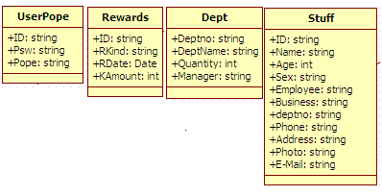
由于在数据存储层主要负责属性定义，而且和数据库基本是一一对应，因此类的属性可以很轻易的给出四个类，分别为UsePope,Rewards,Dept,Stuff，具体情况如下：
还有针对每个数据库的操作。但是我们惊奇的发现，对于每个数据库的操作方法大致相同，而且面向对象也为我们提供了一种极其便利的解决方式——接口。我们在这就不妨建立一个虚类，类中定义了对数据库的操作方法，再又它的子类分别实现各自属于子类的方法。定义如下：
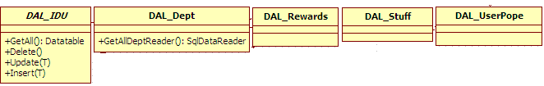
- 业务逻辑层
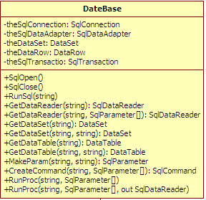
首先，我们要首先定义这一层最关键的类，对数据库操作的类：DataBase类。在这个类中使用了ADO.NET中的类，SqlConnection, SqlDataAdapter, DataSet, SqlCommend类等等。详情如下：
其次，我们为了保护底层数据安全，增强类封装的效果，在连接用户界面和DAL层中操作类中各建立了一个类，类的总数也是四个，而且它们的操作也是基本类似。因此我们采取了和DAL_IDU类相似的方法，具体定义如下：
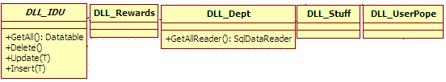
- 表示层
在定义表示层时，我们毫无疑问的继承了Form类，但是具体需要哪些控件我们还需要等待项目代码开始编写阶段再详细定义。因此需要定义的属性和方法也需要等到代码是现实才能给出。

2.2.3 定义类之间的关系
类之间的常用关系有：泛化、实现、聚合、组合、关联、依赖。
首先，在上文中，已经明确的表示了在表示层的类和Form类之间是继承关系，在业务逻辑层的DLL_IDE类和其他四类以及数据存储层的DAL_IDE类之间是实现关系。
另外，我们以数据存储层中的Rewards和DAL_Rewards之间的关系为例，后者需要使用前者类中的属性，如果没有前者类中的属性，那么后者将无法很好的完成工作，因此两者的关系应该是聚合。
还有对于DataBase类，使用它的类主要是数据存储层中的各个类，联系方式是关联。是指其他类中的对象可以使用DataBase类中的方法，为自己类中的方法服务。
以上描述的具体关联方式详细图解见2.2.4绘制类图

2.2.4 绘制类图
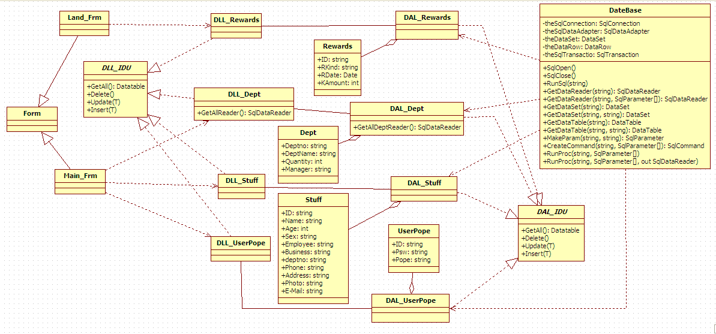

2.3 顺序图建模

2.3.1 “登录”用例

2.3.2 “**”用例

…….

2.3.* 对用例的调整

2.3.** 对类图的调整

2.4 状态图建模

2.4.1 确定需要进行状态图建模的类（对象）

2.4.2 识别状态

2.4.3 绘制状态图

2.5 活动图建模（可选）
3．系统设计

3.1 系统界面设计

3.2 系统数据库设计

3.3 其他设计（从实现角度选做，例如构件图、部署图、涉及的设计模式）
4．系统实施

4.1 程序设计

4.2 系统测试

4.3 系统操作手册

